Calcul des surfaces Pratiques avec la méthode ACTO
compétences et savoirs :

Compétences | Savoirs
C2.4 Déterminer les besoins prévisionnels en matières, composants et accessoires | S6.3 Calcul des besoins pour les matériaux  S6.2Documentation technique de définition des produits.
tâches
T3 Établir le dossier de définition (production interne ou sous et/ou co-traitance) Documentation technique de définition des produits.
T7 Superviser la réalisation des prototypes et vérifier leurs performances, contrôler leur conformité au regard du cahier des charges.
UNITÉS :
E41 |  | E42 |  | E43 |  | E5 |  | E6

Prérequis :
- Fonction de base Excel (écriture des formule, usage des fonctions)
- Fonctions recherchev() du tableur
- Fonction conditionnelle si()
RESSOURCE :
Ressources matériels | Ressources documentaires et numériques
Ordinateur muni d’un tableur | Ressource ACTO ludiscape
 | Démonstration des fonctionnalités du tableur des fonction logarithmique, exposant et si()
 | Feuille de calcul : base élève ACTO.xlsx
La durée :
2 heures

THÈME
Déterminer pour les différentes versions du modèle CHELSEA, les surfaces pratiques nécessaires au calcul des besoins, à partir du cadre de collection et des caractéristiques matières.
Chiffrer le coût matière de chaque version. Organiser les réponses dans des tableaux. A faire sur tableur ou sur feuille de copie.
TRAVAIL DEMANDE
- Compléter les cellules de la feuille de calcul afin de calculer la surface pratique du modèle Chelsea en respectant la méthodologie de la méthode ACTO.
- Calculer les surfaces pratiques des différentes versions du modèle CHELSEA pour toutes les matières employées.
- Calculer la quantité des différentes matières à commander à partir du carnet de commande. Chiffrer le coût de cette commande.

Cadre de collection

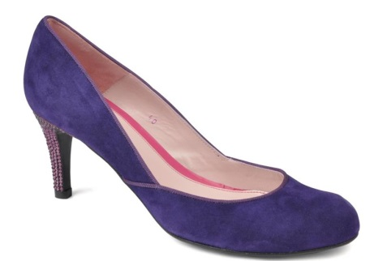  CHELSEA | Tige POINTURE 38  Surface nette tige : 1242 cm²  Surface Théorique tige : 14,32 dm²  Nombre de morceaux à la paire : 4  Matières :  Version 1 : Veau velours lavande  Version 2 : chevreau aniline lavande  Doublure (commune à toutes les versions)  ST ton1 (chamoisée rose): 3,20 dm² (2 morceaux)  ST ton 2 (chèvre naturelle) : 17,20 dm² (4 morceaux)

REMARQUE : les surfaces théoriques ont été mesurées avec un planimètre.

Base de données matières

Matières | Spe (dm²) | KP | Prix unitaire au m²
Veau velours lavande | 150 | 1,07 | 45,22 €
Chevreau aniline | 25 | 1,16 | 62,40 €
Chamoisée rose | 28 | 1,04 | 16,32 €
Chèvre naturelle | 30 | 1,08 | 17,20 €
Chevreau orange | 25 | 1,10 | 47,55 €

Carnet de commande

MODÈLES | VERSION | QUANTITÉ (paires)
CHELSEA | Version 1 | 90
CHELSEA | Version 2 | 220

